Котлубанское сельское поселение

Стартовал 2-ой этап межведомственной комплексной оперативно- профилактической операции «Мак-2023»

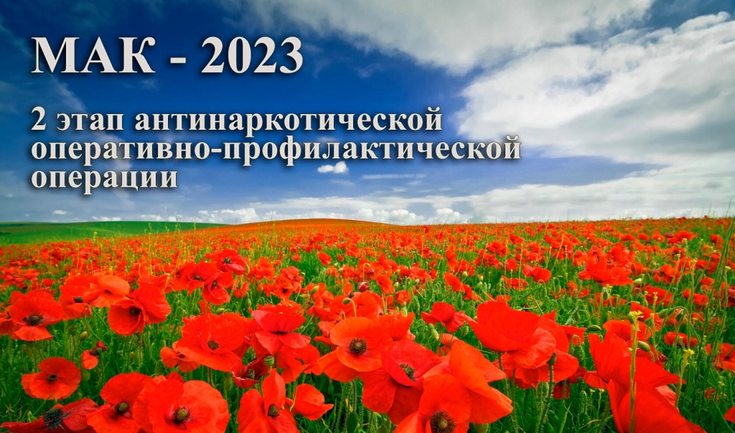
Уважаемые
жители Котлубанского сельского поселения!
С 7августа по 16 августа на территории Волгоградской области проводится второй этап оперативно-профилактической операции «Мак-2023», направленной на предупреждение, пресечение и раскрытие правонарушений в сфере незаконного оборота наркотических средств растительного происхождения, выявление и ликвидацию незаконных посевов и очагов произрастания дикорастущих растений, содержащих наркотические средства или психотропные вещества.
В рамках мероприятия сотрудниками отдела по контролю за оборотом наркотиков ГУ МВД России по Волгоградской области совместно с представителями Администрации Котлубанского сельского поселения будут выявляться незаконные посевы и очаги произрастания дикорастущих растений, содержащих наркотические средства или психотропные вещества.
ГУ МВД России по Волгоградской области напоминает о недопустимости культивирования незаконных посевов наркосодержащих растений, а также о необходимости уничтожения очагов произрастания дикорастущих наркосодержащих растений.
За культивирование незаконных посевов наркосодержащих растений и за непринятие землевладельцем или землепользователем мер по уничтожению дикорастущих растений, содержащих наркотические средства, предусмотрена уголовная и административная ответственность.
Статьей 231. Уголовного кодекса Российской Федерации за незаконное культивирование в крупном размере растений, содержащих наркотические средства или психотропные вещества либо их прекурсоры, предусмотрено максимальное наказание до 8 лет лишения свободы, штраф в размере до 300 тысяч рублей.
Также статьей 10.5.1, Кодекса об административных правонарушениях Российской Федерации за незаконное культивирование растений, содержащих наркотические средства или психотропные вещества либо их прекурсоры, если это действие не содержит уголовно наказуемого деяния, предусмотрено наложение административного штрафа:
— на граждан в размере от трех тысяч до пяти тысяч рублей или административный арест на срок до пятнадцати суток;
на юридических лиц — от ста тысяч до трехсот тысяч рублей.
Статьей 10.5 Кодекса об административных правонарушениях Российской Федерации за непринятие землевладельцем или землепользователем мер по уничтожению дикорастущих растений, содержащих наркотические средства или психотропные вещества либо их прекурсоры, после получения официального предписания уполномоченного органа предусмотрено наложение административного штрафа:
— на граждан в размере от трех тысяч до четырех тысяч рублей; на должностных лиц — от пяти тысяч до десяти тысяч рублей;
— на юридических лиц — от пятидесяти тысяч до ста тысяч рублей.
В случае выявления фактов произрастания дикорастущих, культивированных наркосодержащих растений просим незамедлительно информировать ГУ МВД России по Волгоградской области «телефон доверия» 30-44-44, дежурная часть 30-43-45. . Отдел МВД России по Городищенскому району: дежурная часть - (84468) 3-16-02; телефон доверия – (84468) 3-16-07.

